УТВЕРЖДАЮ
Генеральный директор
ООО «Кейсистемс»
_________________ А. А. Матросов
«___» ______________ 2016 г.
Программный комплекс «Собственность-СМАРТ»
версия 16.02
Руководство пользователя
Работа с карточками бездоговорных обязательств
Лист утверждения
Р.КС.01017-01 34 04

Подп и дата
СОГЛАСОВАНО
Заместитель генерального директора
ООО «Кейсистемс»
_________________ О.С. Семенов
«___» ______________ 2016 г.
Инв.N дубл
Взам.инв.N |  |  |  | СОГЛАСОВАНО  Руководитель департамента развития систем муниципального управления  ООО «Кейсистемс»  _________________ А.В. Васильев  «___» ______________ 2016 г
Подп и дата
Инв.N подл |  | 2016
 |  |  |  |  | Литера А.

Программный комплекс «Собственность-СМАРТ»
версия 16.02
Руководство пользователя
Работа с карточками бездоговорных обязательств
Р.КС.01017-01 34 04
Листов 15
Подп и дата
Инв.N дубл
Взам.инв.N
Подп и дата
Инв.N подл |  | 2016
 |  |  |  |  | Литера А.

АННОТАЦИЯ
Настоящий документ является частью руководства пользователя программного комплекса «Собственность-СМАРТ» версии 16.02p4 от 25.08.2016 г. и содержит описание операций по договорам и контролю оплаты по ним.
Руководство состоит из следующих разделов:
- Подготовка к работе.
- Справочники.
- Договоры.
- Нестандартные ситуации.
- Рекомендации по освоению.

Раздел «Подготовка к работе» содержит информацию о составе и содержании дистрибутивного носителя данных, порядке установки программного комплекса, а также его последующего запуска и проверки работоспособности.

Разделы «Справочники», «Карточки бездоговорных обязательств» содержат описание всех выполняемых функций, задач, описание операций технологического процесса обработки данных, необходимых для их выполнения.

Раздел «Нестандартные ситуации» содержит описание действий в случае несоблюдения условий выполнения технологического процесса, действий по восстановлению программ, данных при отказе технических средств или обнаружении ошибок в данных, а также действий в других аварийных ситуациях.

Раздел «Рекомендации по освоению» содержит описание рекомендаций по освоению и эксплуатации и перечень эксплуатационной документации, с которой необходимо ознакомиться для работы.

Оглавление
Введение 5
Условные обозначения 5
1. Подготовка к работе 6
1. Справочники 7
1. Карточки бездоговорных обязательств 9

Введение
Настоящее руководство пользователя содержит информацию о работе в программном комплексе «Собственность СМАРТ» (далее – «Программный комплекс»), который предназначен для учета и управления муниципальной и государственной собственностью. В основе него лежит целостный учет неразрывно связанных объектов: земельных участков и недвижимого имущества (зданий, сооружений, объектов незавершенного строительства, инженерных коммуникаций).
Данный документ содержит описание основных режимов, предназначенных для учета карточек бездоговорных обязательств и расчетов по ним.

Условные обозначения
В документе используются следующие условные обозначения:

 | Уведомление | – | Важные сведения о влиянии текущих действий пользователя на выполнение других функций, задач Программного комплекса.
 | Предупреждение | – | Важные сведения о возможных негативных последствиях действий пользователя.
 | Предостережение | – | Критически важные сведения, пренебрежение которыми может привести к ошибкам.
 | Замечание | – | Полезные дополнительные сведения, советы, общеизвестные факты и выводы.
[OK] |  | – | Функциональные экранные кнопки.
<F1> |  | – | Клавиши клавиатуры.
«Документ» |  | – | Наименования объектов обработки (режимов).
Настройка |  | – | Названия элементов пользовательского интерфейса.
окна - навигатор |  | – | Навигация по пунктам меню и режимам.
П. 2.1.1  рисунок 5 |  | – | Ссылки на структурные элементы, рисунки, таблицы текущего документа, ссылки на другие документы.

Подготовка к работе

Установка Программного комплекса производится в следующей последовательности:
- Установка и настройка Microsoft SQL Server.
- Формирование базы данных путем установки серверной части или иным способом.
- Установка клиентской части и прочего программного обеспечения клиента.
- Настройка соединения клиентов и сервера.
- Выполнение первичных административных задач.

Порядок установки и активации Программного комплекса описан в документе Р.КС. « Руководство пользователя. Администрирование комплекса».

Справочники
Перед началом работы с договорами необходимо настроить справочник «Виды финансовых обязательств» (Рисунок 1).
СПРАВОЧНИКИ\Виды финансовых обязательств
Данный справочник настраивает администратор комплекса.
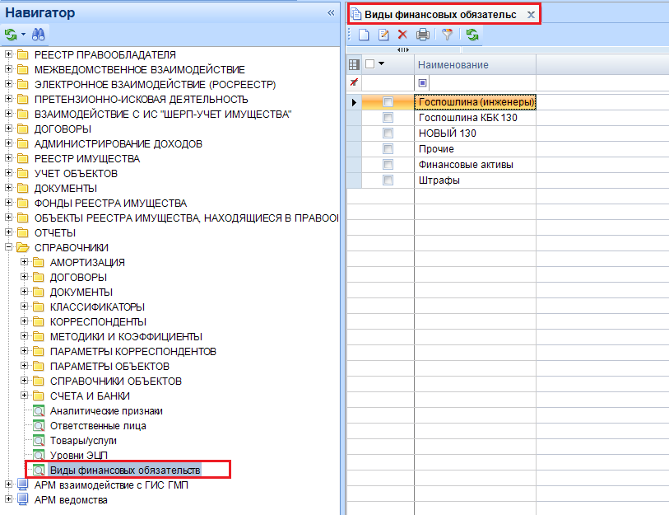
Рисунок 1. Виды финансовых обязательств
При создании нового вида финансовых обязательств, есть возможность указать значения параметров, которые будут автоматически тянуться в форму карточки бездоговорных обязательств при выборе данного вида обязательств: ОКТМО начислений, счет бюджета, КБК.
Для создания нового вида необходимо нажать на кнопку Создать на вкладке Виды финансовых обязательств.
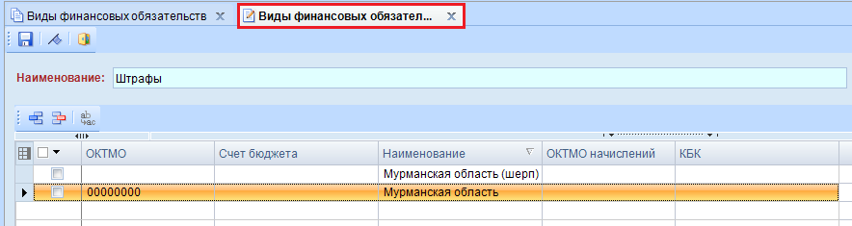
Рисунок 2. Создание вида обязательств
При создании нового вида заполняются следующие поля на вкладке Виды финансовых обязательств (Рисунок 2, Рисунок 3):
- Наименование – наименование вида финансового обязательства.
- ОКТМО, Наименование – выбирается список территорий, где будет использоваться данный вид обязательства.
- Счет бюджета - счет бюджета,который будет автоматически подтягиваться при выборе данного типа договора.
- ОКТМО начсилений.
- КБК.
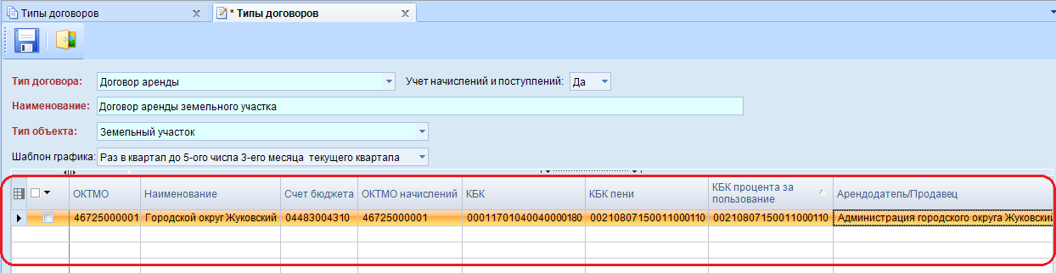
Рисунок 3. Создание типа договоров

Карточки бездоговорных обязательств
Режим учета карточек без договорных обязательств расположен в навигаторе (Рисунок 4).
Навигатор: АДМИНИСТРИРОВАНИЕ ДОХОДОВ \ КАРТОЧКИ УЧЕТА\ Карточки без договорных обязательств
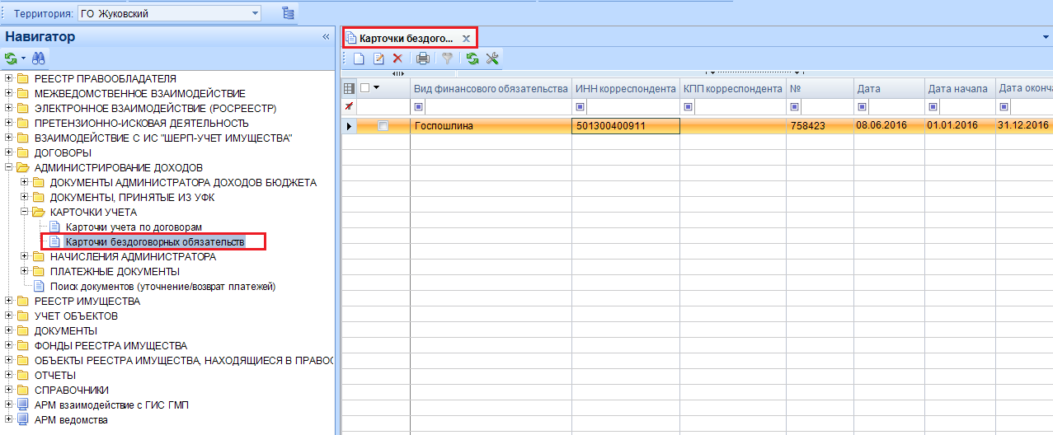
Рисунок 4. Карточки без договорных обязательств
Для создания новой карточки или редактирования существующей необходимо воспользоваться кнопками Создать или Редактировать соответственно. При создании новой карточки или открытии существующей на экране открывается окно ввода/редактирования карточки плательщика (Рисунок 5).
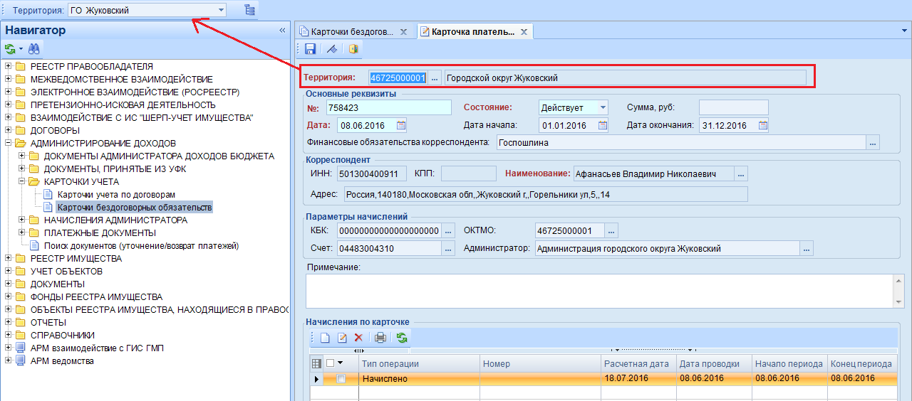
Рисунок 5. Заполнение карточки
- Территория – по умолчанию тянется территория, указанная на панели инструментов программного комплекса. Если для пользователя доступно несколько территорий, то для выбора необходимой территории нажмите на кнопку.
Группа «Основные реквизиты»
- № - номер карточки;
- Состояние - состояние (статус) карточки, из раскрывающего списка поля выбирается одно из следующих значений: «Проект», «Действует», «Закрыт».
- Сумма, руб – сумма платы.
- Дата – дата.
- Дата начала - дата начала действия договора
- Дата окончания - дата окончания действия договора
- Финансовые обязательства корреспондента - вид финансового обязательства корреспондента, заполняется из соответствующего справочника «Виды финансовых обязательств».
Корреспондент выбирается из соответствующего справочника «Корреспонденты(Все)» с помощью кнопки (Рисунок 6).
Группа «Параметры начислений»
- КБК – код бюджетной классификации платы;
- ОКТМО – код ОКТМО территории;
- Счет – счет бюджета;
- Администратор;
- Примечание – поле для ввода примечания.
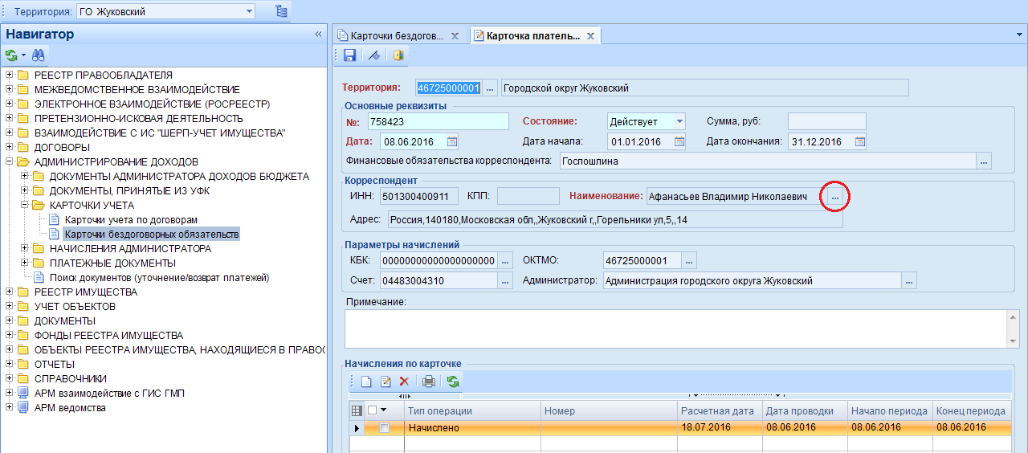
Рисунок 6. Заполнение карточки, Корреспондент
Для создания нового начисления нажмите кнопку Создать на панели инструментов начислений по карточке и укажите ее реквизиты: наименование операции, номер начисления, КБК, сумма, дата начисления, расчетная дата и т.д. (Рисунок 7-6Ошибка! Источник ссылки не найден.).
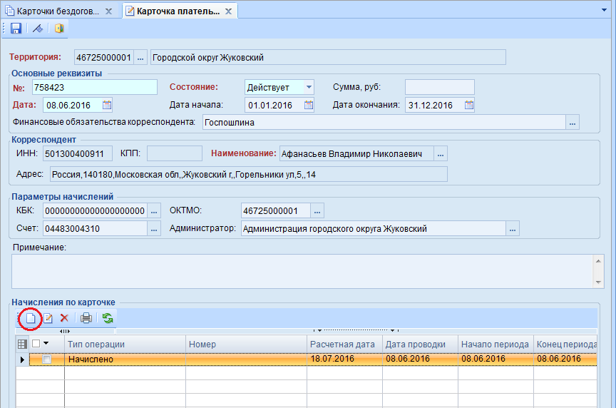
Рисунок 7. Создание начислений по карточки
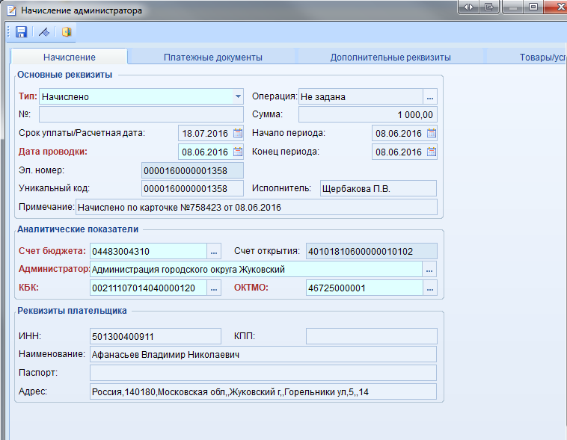
Рисунок 8. Начисление
После сохранения операции в списке начислений по карточке отобразится добавленное начисление (Рисунок 9).
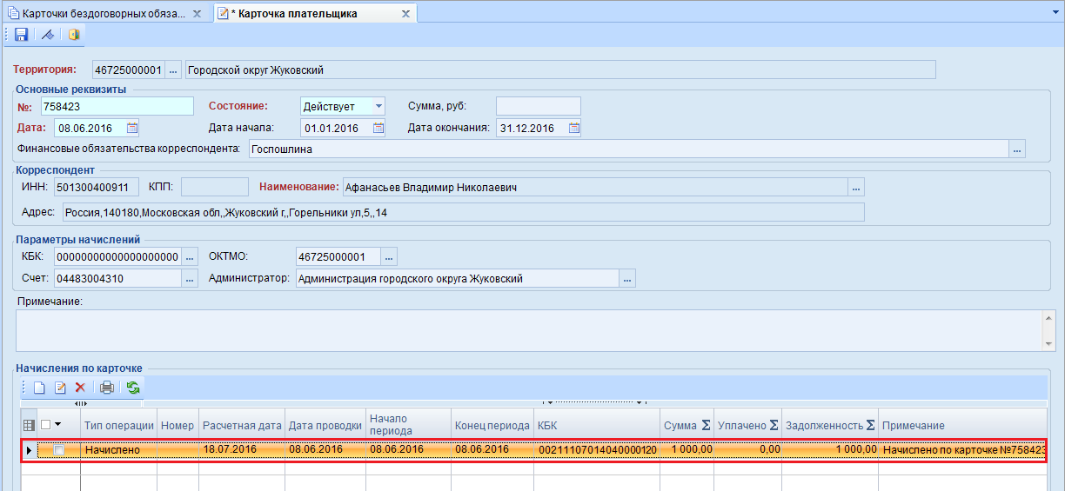
Рисунок 9. Начисления по карточке
Для распределения платежного документа в данную карточку, необходимо открыть созданное начисление. На вкладке «Платежные документы» в блоке «Распределенные платежные документы» необходимо воспользоваться кнопкой Добавить строку (Рисунок 10).
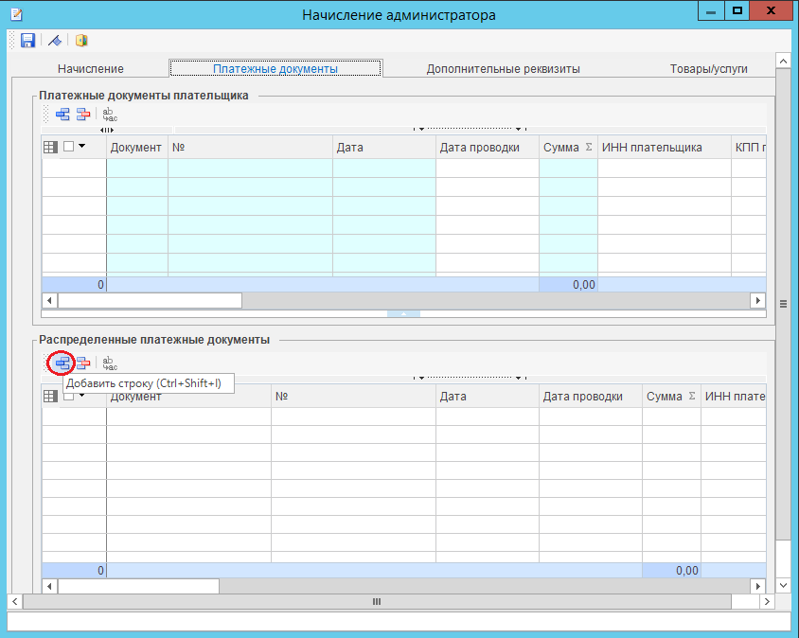
Рисунок 10. Распределение платежного документа
Реализован механизм поиска нужного платежного документа по выбранным параметрам. Если необходимо проигнорировать данное окно, достаточно нажать кнопку [Найти] (Рисунок 11).
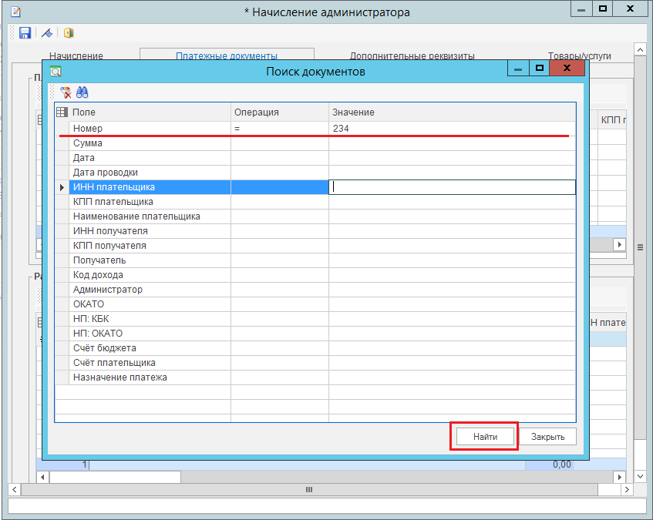
Рисунок 11. Поиск платежного документа
Выбираем требуемый платежный документ и нажимаем на кнопку [ОК] (Рисунок 12).
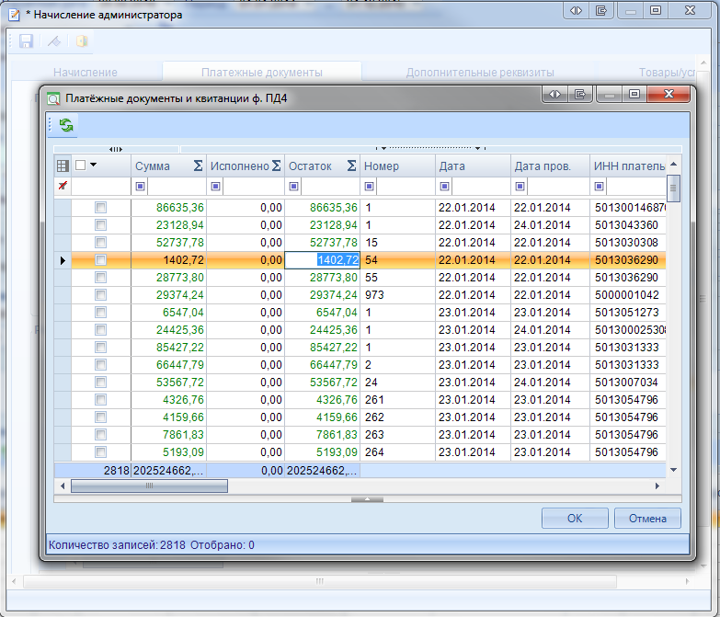
Рисунок 12. Выбор платежного документа
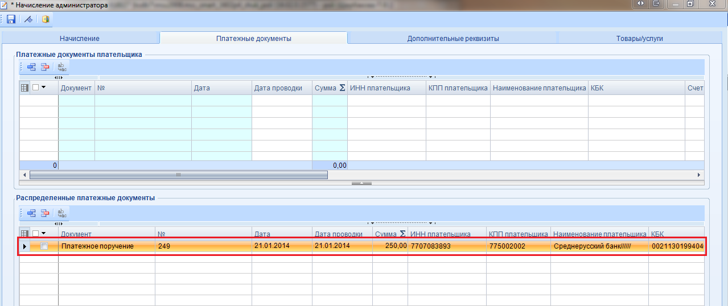
Рисунок 13. Распределение платежного документа
В результате столбце «Уплачено» отобразиться уплата и рассчитается задолженность, если она есть (Рисунок 14).
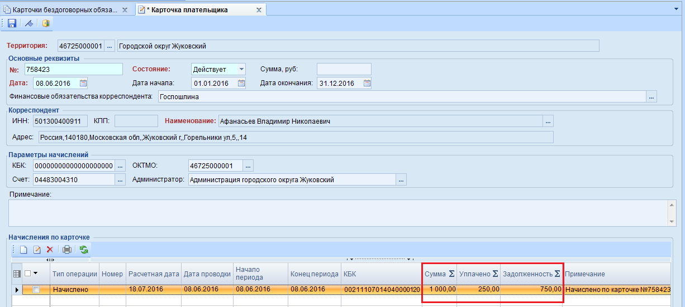
Рисунок 14. Начисления по карточке
Операция начислено пени создается аналогичным способом.

